Środa 24. II. 2021r.

TELEFON ZE SZNURKA

Rozpoczynamy od rozgrzewki i ćwiczeń ruchowych

Domowa zabawa ruchowa

Zabawa przy piosence „Ręce do góry”

https://www.youtube.com/watch?v=OmAZquWgp9A

- Zapraszam teraz do wysłuchania wiersza

- Uważne słuchanie fragmentu wiersza Cz. Janczarskiego

„Pożyteczne urządzenia”

Gdy telefon drrr –zadzwoni –
już słuchawkę trzymasz w dłoni.
I choć Basia jest daleko
Rozmawiam z nią przez telefon.

- Krótka rozmowa na temat fragmentu wiersz z wykorzystaniem ilustracji starych i nowych telefonów. Dostrzeganie różnic i podobieństw.
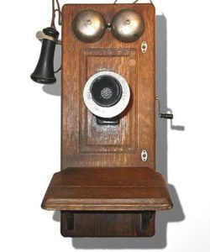

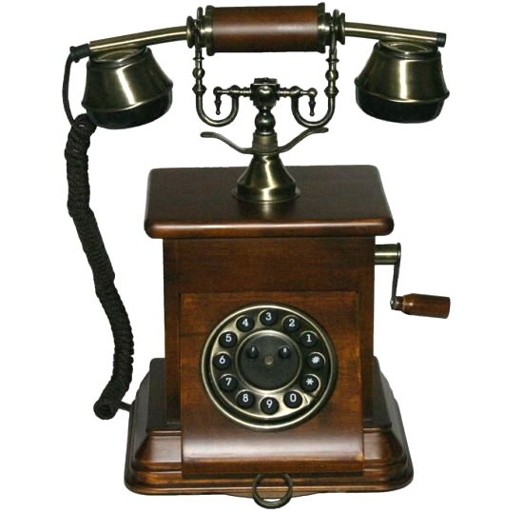

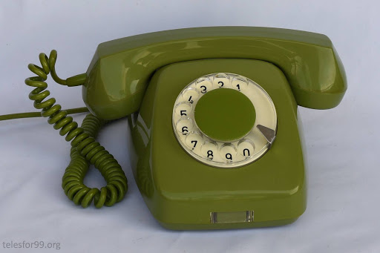

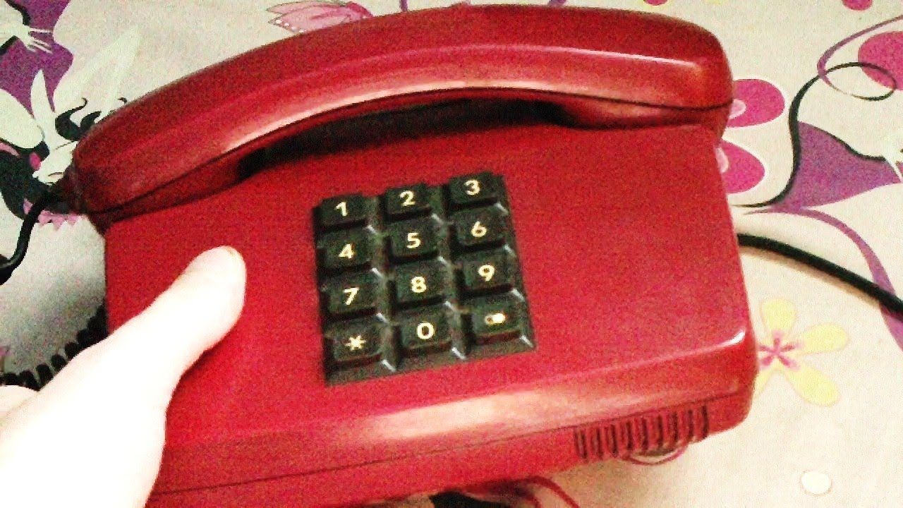

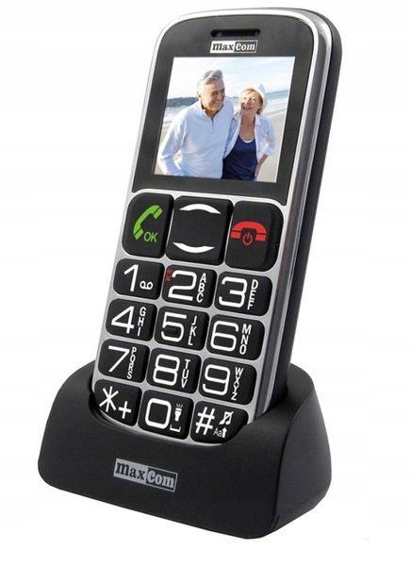
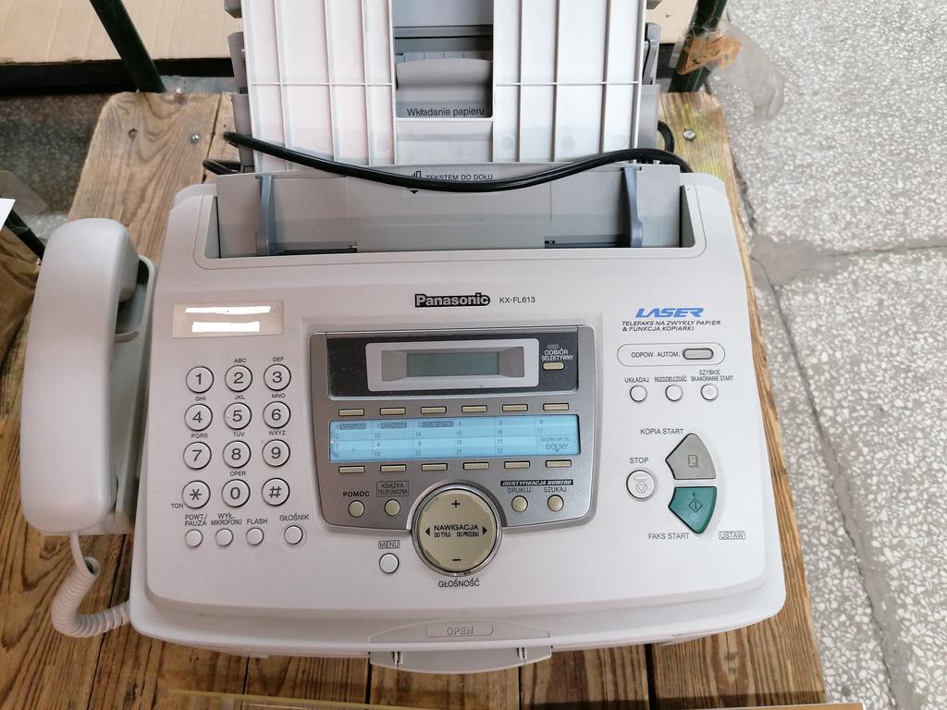
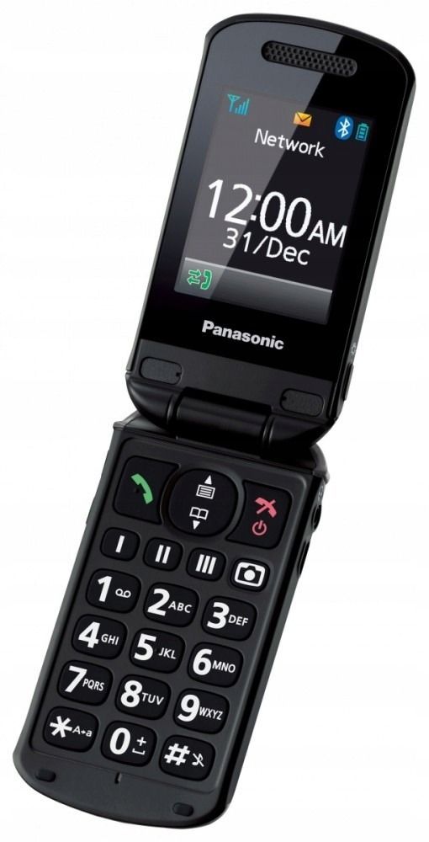

- Zapraszam do wspólnej zabawy plastycznej

„ Telefon ze sznurka”

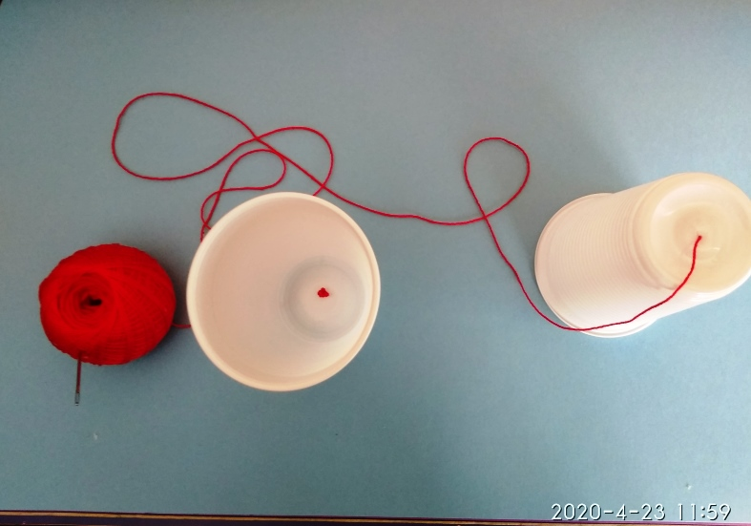

- Materiały potrzebne do wykonania telefonu

- Przygotuj 2 plastikowe kubeczki i 10 metrów sznurka.
- W dnie każdego kubeczka wywierć mały otwór. ...
- Zrób supełek na każdym końcu sznurka. ...
- Niech dwie osoby wezmą po jednym kubeczku. ...
- Niech słuchacz obejmie ręką kubek przyłoży go szczelnie do jednego ucha.

- Po wykonaniu telefonu dziecko i rodzic stoją w odległości – ważne, by sznurek był naprężony.
- Rodzic mówi do kubeczka jak do słuchawki, a drugie słucha przez słuchawkę- przykładając kubeczek do ucha.

- Propozycja wykonania telefonu z rolki papieru.

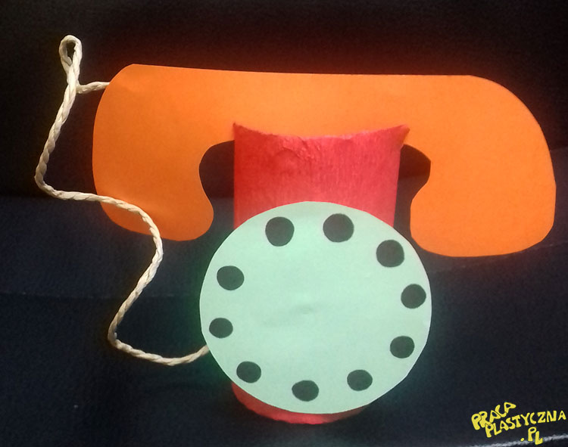

- Film który pomoże wykonać telefon

https://pracaplastyczna.pl/index.php/inne/1154-telefon-2

1 .Rolkę z papieru toaletowego oklejamy czerwoną bibułą.
2. Z pomarańczowego papieru wycinamy słuchawkę.
3. Słuchawkę i rolkę łączymy przyklejając sznurek.
4. Do telefony doklejamy koło wycięte z zielonego papieru i
ozdobione czarnym pisakiem.

Życzę wspaniałej zabawy!!!

4.
Zapraszamy do
Zabawy muzyczno-ruchowa dla dzieci i rodziców
https://www.youtube.com/watch?v=Y4lnJz2BTJY

5. Zabawa badawcza „ JAK TO DZIAŁA?”

- Proszę rodziców przygotowanie :
- miski z wodą
- kilka kamyczków lub innych przedmiotów
- Prosi dziecko, by obserwowało wodę, podczas jego czynności.
- Wrzuca do wody kamyczek.
- Rodzic tłumaczy :
tak jak fale na wodzie, taki fale dźwiękowe rozchodzą się po sznurku i dochodzą do odbiorcy po drugiej stronie telefonu.
Niestety fale dźwiękowe nie są widoczne.

- Zabawy słowno-ruchowe

Jeżeli dziecko pamięta gesty , może nauczyć Rodzica.
Gimnastyka języka
Tu mam wargi i ząbeczki.
(dzieci szczerzą zęby)
Tu wpadają cukiereczki
(następnie otwierają szeroko buzię i pokazują palcami wskazującymi wpadanie cukierków do buzi)
Tu policzek a tu drugi.
(dzieci wypychają językiem policzki – prawy i lewy)
Mam też język bardzo długi.
(dzieci pokazują bardzo długi język)
Tak języczek wyskakuje,
kiedy myszkę naśladuje.
(dzieci wysuwają szybko język i chowają go kilkakrotnie)
Myszka chowa się i zerka.
(dzieci chowają język i wysuwają jego czubek)
Tak się z kotkiem bawi w berka.

